# **СОДЕРЖАНИЕ**

ВВЕДЕНИЕ

1 КОНСТРУКТИВНАЯ СХЕМА ЗАДАННОЙ САУ С ИСХОДНЫМИ ДАННЫМИ

2 ФУНКЦИОНАЛЬНАЯ СХЕМА САУ

3 РАЗРАБОТКА СТРУКТУРНОЙ СХЕМЫ САУ

3.1 СТРУКТУРНАЯ СХЕМА САУ

3.2 ВЫВОД ТИПОВЫХ ПЕРЕДАТОЧНЫХ ФУНКЦИЙ ЗВЕНЬЕВ СИСТЕМЫ

3.3 ПРЕОБРАЗОВАНИЕ СТРУКТУРНОЙ СХЕМЫ

4 АНАЛИЗ УСТОЙЧИВОСТИ, КАЧЕСТВА И ТОЧНОСТИ САУ

5 СИНТЕЗ КОРРЕКТИРУЮЩЕГО УСТРОЙСТВА

6 АНАЛИЗ СИНТЕЗИРОВАННОЙ САУ ПО УСТОЙЧИВОСТИ, КАЧЕСТВУ И ТОЧНОСТИ

7 СИНТЕЗ АНАЛОГОВОЙ СХЕМЫ И РАСЧЕТ ПАРАМЕТРОВ КОРРЕКТИРУЮЩЕГО УСТРОЙСТВА

8 ВЫВОД

9 ИСПОЛЬЗУЕМАЯ ЛИТЕРАТУРА

# **ВВЕДЕНИЕ**

Совершенствование технологии и повышение производительности труда относится к важнейшим задачам технологического процесса. Эффективное решение этих задач возможно при внедрении систем автоматического управления и регулирования как отдельными объектами и процессами, так и производством в целом. Поэтому изучение основ автоматического регулирования и управления предусматривается в настоящее время при подготовке студентов практически всех инженерных специальностей.

В изучении курса нам были представлены автоматические системы, которые в течение достаточно длительного времени нужным образом изменяют (или поддерживают неизменными) какие-либо физические величины (координаты движущегося объекта, скорость движения, электрическое напряжение, частоту, температуру, давление и пр.) в том или ином управляемом процессе.

Характерным для не замкнутой системы является то, что процесс работы системы не зависит непосредственно от результата ее воздействия на управляемый объект. Естественным дальнейшим усовершенствованием АС является замыкание ее входа (контрольные приборы) с входом (источник воздействия) таким образом, чтобы контрольные приборы, измерив, некоторые величины, характеризующие определенный процесс в управляемом объекте, сами служили бы одновременно и источником воздействия на систему, причем величина этого воздействия на управляемый объект от требуемых значений. Таким образом, возникает замкнутая система.

В замкнутой АС имеется полная взаимозависимость работы всех звеньев друг от друга, изменение внутренних параметров системы и внешних возмущений сказывается значительно меньше на регулируемом объекте, чем в разомкнутой АС.

Принципиальная особенность: автоматически сравнивается действительное значение регулируемого параметра с заданным. Разность этих значений приводит в действие данную систему так, чтобы в процессе ее работы рассогласование автоматически сводилось к нулю или к достаточно малой величине.

Современная сложная автоматическая система должна выполнять две задачи:

1. Обеспечить требуемой точностью изменение выходной величины системы в соответствии с поступающей извне входной величиной, играющей роль программы. При этом необходимо преодолеть инерцию объекта управления и других элементов системы, а также компенсировать искажение, возникающее вследствие неточного знания характеристик отдельных элементов и нестабильности их параметров. Иногда это называется управлением в узком смысле или слежением.
2. При заданном значении входной величины система должна, по возможности, нейтрализовать действие внешних возмущений, стремящихся отклонить выходную величину системы от предписываемого ей в данный момент значения. В этом смысле говорят о задаче регулирования или стабилизации.

В этой курсовой работе наглядно прослеживается решение этих двух задач на примере системы автоматического управления (САУ) стабилизации, либо изменения силы резания.

В данной работе проанализирована САУ стабилизации силы резания и синтезирована новая система с заданными показателями качества [5, 4 стр.].

# **1 КОНСТРУКТИВНАЯ СХЕМА ЗАДАННОЙ САУ С ИСХОДНЫМИ ДАННЫМИ**

САУ предназначена для стабилизации, либо изменения силы резания при фрезеровании за счет управления приводом подач.

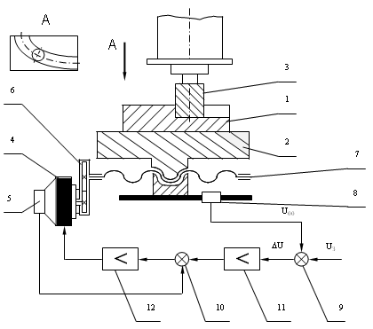

**Рисунок 1 – Конструктивная схема САУ**

Фрезерный станок с ЧПУ предназначен для обработки различных сложных поверхностей деталей машин. Деталь 1 устанавливается на столе 2 которому сообщаются движения подачи в двух взаимно перпендикулярных направлениях для формирования фрезой 3 требуемой формы паза (см. вид А). На рисунке показан только один привод стола 2. Он состоит из приводного двигателя 4 постоянного тока с тахогенератором 5, редуктора б и винта 7. Кроме того, в систему автоматического управления входят также преобразователь перемещения 8, сравнивающие устройства 9 и 10, усилитель 11 и тиристорный преобразователь 12.

САУ работает следующим образом. Сигнал, вырабатываемый системой ЧПУ, через цифро-аналоговый преобразователь (на схеме не показан) в виде напряжения U3 поступает на вход сравнивающего устройства 9. На другой вход сравнивающего устройства 9 поступает сигнал U0 преобразователя перемещения 8. Напряжение U1 ошибки через усилитель 11 поступает на вход сравнивающего устройства 10. На другой вход устройства 10 поступает напряжение, вырабатываемое тахогенератором 5. Таким образом, напряжение на входе тиристорного преобразователя 12 определяет скорость вращения двигателя 4, а, следовательно, и величину подачи стола 2. Система автоматического управления приводом подачи сообщает столу 2 и детали 1 движение по одной из управляемых координат в соответствии с напряжением U3 задания. Аналогичным образом работает привод подачи по другой координате. В результате сложного движения детали 1 фрезой 3 формируется требуемый контур. В качестве объекта управления в САУ приводом входят процесс резания и замкнутая технологическая система станка [5, 12 стр.].

В соответствии с заданием в качестве исходных данных примем значения из таблицы 1.

**Таблица 1 – Исходные данные**

|  |  |  |  |  |  |  |  |  |  |  |  |  |  |  |  |  |  |  |
| --- | --- | --- | --- | --- | --- | --- | --- | --- | --- | --- | --- | --- | --- | --- | --- | --- | --- | --- |
| ТЭУ,  с | КЭУ | ТТП,  с | КТП | КР | КТГ,  Вс | К n,  В/мм | Тя,  с | ТМ,  с | KД  1/сВ | ТР,  с | CР | К | SМ | ❍ | z | о,  1/с |  | С,  Н/мм |
| 0,02 | 70 | 0 | 25 | 0,02 | 0 | 3,5 | 0 | 0,23 | 3,2 | 0 | 1700 | 0,28 | 0,02 | 0,08 | 10 | - | - | 107 |

# 

# **2 ФУНКЦИОНАЛЬНАЯ СХЕМА САУ**

Схема системы автоматического управления подачей при копировании приведена на рисунке 2. В систему автоматического управления необходимо ввести элементы:



**Рисунок 2 – Функциональная схема САУ**

где: ЭУ – усилитель, Д – двигатель, Р – механический редуктор, ТП – тиристорный преобразователь, ПЛП – преобразователь линейных перемещений, ХВ – ходовой винт, ПР – процесс резания, УСС – упругая система станка, ТГ - тахогенератор.

Преобразователь линейного перемещения в цепи питания двигателя, вырабатывает сигнал пропорциональный силе резания. В результате этот сигнал поступает на вход сравнивающего устройства и сравнивается с входным заданным сигналом. В результате на вход электронного усилителя поступает сигнал ошибки, который вызывает изменение напряжения питания двигателя постоянного тока, а, следовательно, и скорость подачи стола.

# **3 РАЗРАБОТКА СТРУКТУРНОЙ СХЕМЫ САУ**

### 

### 3.1 СТРУКТУРНАЯ СХЕМА САУ

Разработка структурной схемы САУ осуществляется на основе функциональной схемы системы (рисунок 2). В структурной схеме в отличие от функциональной должны быть определены все передаточные функции.



**Рисунок 3.1 – Структурная схема САУ**

### 3.2 ВЫВОД ТИПОВЫХ ПЕРЕДАТОЧНЫХ ФУНКЦИЙ ЗВЕНЬЕВ СИСТЕМЫ

**Электронный усилитель**





где: ТЭУ – постоянная времени электронного усилителя, с;

ΔU1 – выходное напряжение, В;

ΔU – входное напряжение, В;

КЭУ – коэффициент усиления.

Передаточная функция усилителя (апериодическое звено I порядка)



Согласно исходным данным (таблица 1) получим:



**Тиристорный преобразователь**





где: ТЭУ – постоянная времени электронного усилителя, с;

ΔUТП – выходное напряжение, В;

ΔU1 – входное напряжение, В;

КЭУ – коэффициент усиления.

Передаточная функция усилителя (апериодическое звено I порядка)



Согласно исходным данным (таблица 1) получим:



**Двигатель (ДПТ)**





где ТЯ – электромагнитная постоянная времени якоря, с;

ТМ – электромеханическая постоянная двигателя, с;

ω – угловая скорость, с-1;

KД – коэффициент передачи электродвигателя, 1/сВ;

ΔUТП – напряжение якоря, В.

Передаточная функция электродвигателя постоянного тока (колебательное звено)



Согласно исходным данным (таблица 1) получим:



**Редуктор**





где Кр – коэффициент передачи;

ω – входная угловая скорость, рад/с;

ωР – выходная угловая скорость, рад/с;



Согласно исходным данным (таблица 1) получим:



**Ходовой винт**





где t – шаг винта, мм;

ωР – входная угловая скорость, рад/с;

S – выходное линейное перемещение, мм.



Согласно исходным данным (таблица 1) получим:



**Процесс резания**



Передаточная функция процесса резания (апериодическое звено I порядка):



где Кр – коэффициент резания

Тр – постоянная времени стружкообразования, с.

Сила резания при равномерном фрезеровании цилиндрической фрезой:



 

При полном фрезеровании торцовой фрезой:

; ,

где: СР – постоянный коэффициент, зависящий от свойств обрабатываемого материала;

t – глубина резания, мм;

S – подача, мм/об;

V – скорость резания, мм/сек.

Z – число зубьев

Подставляя значения получим:

;

;

;

 



Согласно исходным данным (таблица 1) получим:



**Эквивалентная упругая система станка**





где ω0 – собственная частота колебаний, с-1;

ξ – коэффициент затухания колебаний;

х – деформация упругой системы станка, мм;

С – жесткость упругой системы станка, Н/мм;

FР – входной силовой параметр, Н.

Передаточная функция эквивалентной упругой системы станка (колебательное звено):





Согласно исходным данным (таблица 1) получим:



**Тахогенератор**

Т.к. значение КТГ равно нулю, то передаточная функция тахогенератора будет равна нулю, таким образом можно убрать блок ТГ и обратную связь, в которой он находится.

**Рисунок 3.2 – Структурная схема САУ**

**Преобразователь линейного перемещения**





где U – выходное напряжение преобразователя, В;

Кn – коэффициент передачи, В·А;

S' – входное перемещение, мм.



Согласно исходным данным (таблица 1) получим:



## 

## 3.3 ПРЕОБРАЗОВАНИЕ СТРУКТУРНОЙ СХЕМЫ

автоматическое управление мехатронный модуль

Для упрощения структурной схемы перенесём узел через звено WПР, при этом в обратную связь введём новое звено 1/WПР. Заменим контур 1 типовым звеном W1. Введём новый блок W1.

**Рисунок 3.3 – Преобразование структурной схемы**







Таким образом, получим следующий вид структурной схемы:



**Рисунок 3.4 – Преобразованная структурная схема**

# **4 АНАЛИЗ УСТОЙЧИВОСТИ, КАЧЕСТВА И ТОЧНОСТИ САУ**

***Устойчивость*** – это свойство системы возвращаться в исходный или близкий к нему установившийся режим после всякого выхода из него в результате какого-либо воздействия [1, 158 стр.].

При исследовании и проектировании САУ часто используют ЛАХ и ЛФХ разомкнутых систем. Это объясняется тем, что разомкнутые САУ более просто исследовать экспериментально, чем замкнутые. В то же время по ним можно получить исчерпывающую информацию о поведении данной САУ в замкнутом состоянии.

Если система неустойчива, то достаточно любого толчка, чтобы в ней начался расходящийся процесс ухода из исходного установившегося состояния.

Принято использовать следующие типовые (стандартные) показатели качества переходного процесса, отражённые на типичном графике переходного процесса в следящей системе.

– tp – время переходного процесса: tp – время окончательного попадания в 5% окрестность установившегося значения.

– eуст – установившаяся ошибка (статическая точность):

eуст = e(∞) = 1 – yуст.

Если eуст=0, то система астатическая.

– σ (%) – относительное перерегулирование:



– n – число колебаний за время переходного процесса .

Это – стандартные (типовые) показатели качества, они понятны для заказчиков. Оказывается, что все четыре показателя теснейшим образом связаны с запасами устойчивости по амплитуде и по фазе. Поэтому, обеспечение стандартных показателей качества обеспечивает необходимую устойчивость.

Исследуем заданный объект на устойчивость, найдём передаточную функцию разомкнутой системы.



Набираем передаточную функцию на ЭВМ в пакете MatLab 7.1, при помощи команды step(W), получаем график переходного процесса (рисунок 4.1).

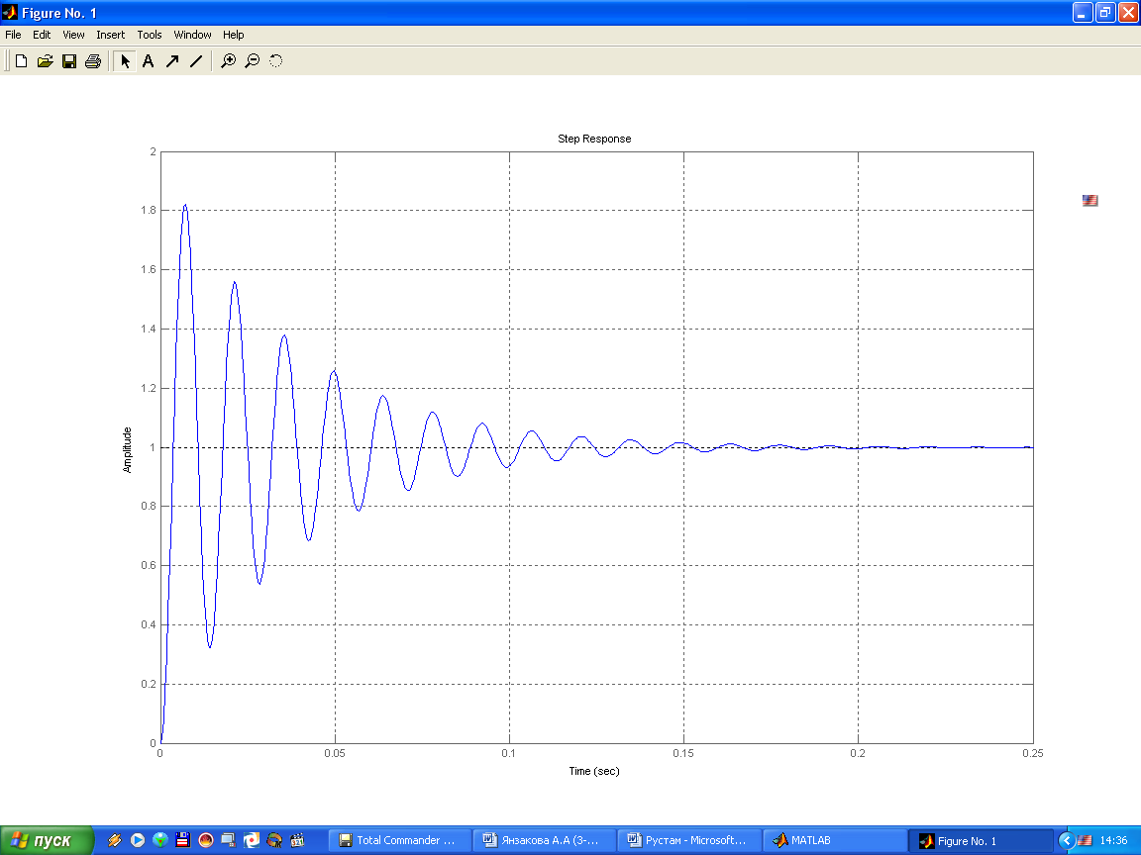

**Рисунок 4.1 – Переходный процесс системы**

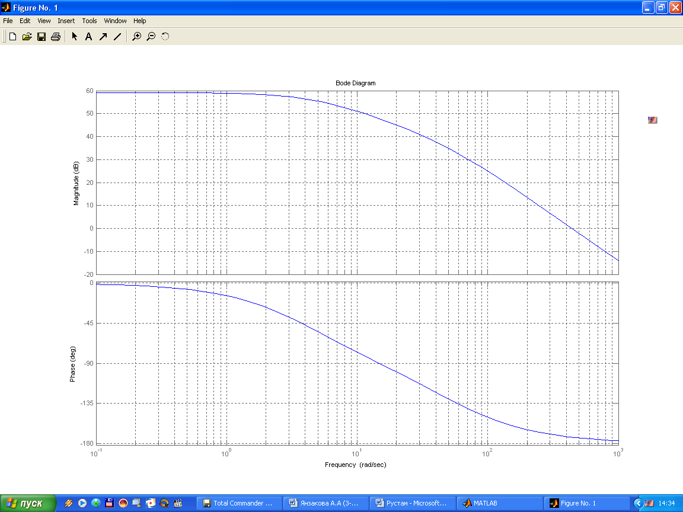

**Рисунок 4.2 – ЛАХ и ЛФХ системы**

ЭВМ выдает график переходного процесса, из графика видно, что система при исходных данных устойчива, но не удовлетворяет требуемым показателям качества (M ≤ 3).

Передаточная функция ошибки по управляющему воздействию:





Коэффициенты ошибок найдем по передаточной функции ошибки управления путем деления числителя передаточной функции на знаменатель, т.о. получили:

С0 = 0,001104;

С1 = 0,000276;

С2 = 0,000005.



Для того чтобы добиться заданных показателей качества (tp = 2 с; коэффициент перерегулирования ) вводим корректирующее устройство.

Применим последовательное корректирующее устройство. Передаточная функция разомкнутой скорректированной системы равна исходной, умноженной на передаточную функцию корректора:

[WP(p)]Ж = WP(p)Н · WP(p)КУ.

Корректирующее устройство включено последовательно в контуре системы в любом месте. Для исследования идеально подходят ЛАЧХ (так как они складываются при последовательном соединении). Задаются желаемые ЛАХ и ЛФХ и тогда:

LЖ(ω) = LН(ω) + LКУ(ω);

φЖ(ω) = φН(ω) + φКУ(ω);

# **5 СИНТЕЗ КОРРЕКТИРУЮЩЕГО УСТРОЙСТВА**

Получили, что передаточная функция системы имеет вид:





T1 = 0,02 c; 

T2 = 0,23 c; 

К = 905; 20∙lg(K) = 59,13.

По полученным данным строим неизменяемую ЛАХ (НЛАХ) (рисунок 5.2).

По номограмме Солодовникова (рисунок 5.1) определяем диапазон частоты среза в зависимости от заданного времени регулирования и величине перерегулирования . Вычислим частоту среза.

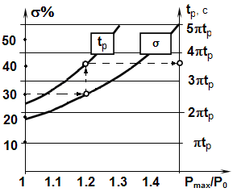

**Рисунок 5.1 – Номограмма Солодовникова**

  

Желаемая ЛАХ определяется показателями качества и точностью процесса регулирования. Среднечастотная часть желаемой ЛАХ характеризуется частотой среза. Частота среза определяется с помощью номограммы Солодовникова. Для наиболее простой реализации корректирующего устройства последовательные изломы наклонов высокочастотной желаемой ЛАХ и ЛАХ неизменяемой части системы должны совпадать.

Показатели устойчивости определяем из таблицы 5.

**Таблица 5 – Показатели устойчивости**

|  |  |  |  |  |
| --- | --- | --- | --- | --- |
| Тип системы | Показатели устойчивости для диапазона частот | | | |
| От 0,01 до 100 | От 100 до 1000 | От 1000 до 10000 | Более 100000 |
| Системы с высокими показателями качества: | | | |
| γC | 45 | 50 | 55 | 60 |
| HM | 16 | 18 | 20 | 22 |
| –HM | 14 | 16 | 18 | 20 |

Показатели устойчивости:

HM = 16;

–HM = –14;

KЖ = K = 509;

20·lg(KЖ) = 20·lg(509) = 59,13;

Строим желаемую логарифмическую амплитудную характеристику (ЖЛАХ) (рисунок 5.2).

Найдем корректирующее устройство. Чтобы построить ЛАХ корректирующего устройства (КУЛАХ) необходимо вычесть неизменяемую ЛАХ из желаемой.

Из графика рисунка 5.2 видно, что:

lg ωЖ1 = –2,24; 

lg ωЖ2 = –0,04; 

lg ωЖ3 = 1,46; 

20∙lg(KКУ) = 0; .

Таким образом, получили, что передаточная функция корректирующего устройства имеет вид:



.



# **6 АНАЛИЗ СИНТЕЗИРОВАННОЙ САУ ПО УСТОЙЧИВОСТИ, КАЧЕСТВУ И ТОЧНОСТИ.**



**Рисунок 6.1 – Структурная схема желаемой САУ**



**CP**

****

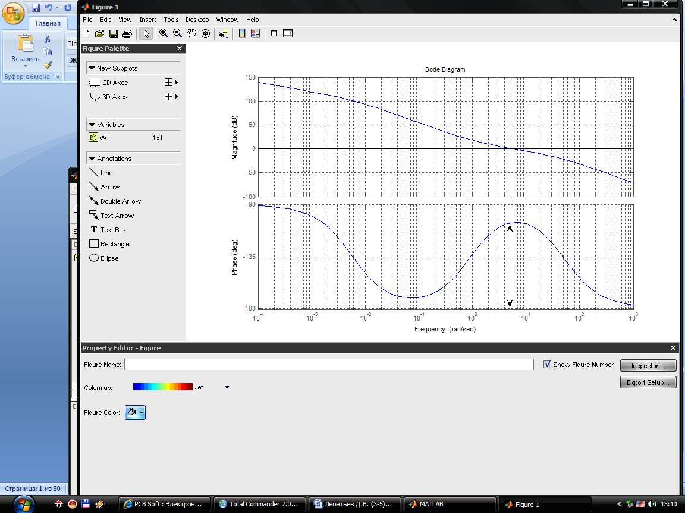

Рисунок 6.2 – ЛАХ и ЛФХ синтезированной САУ

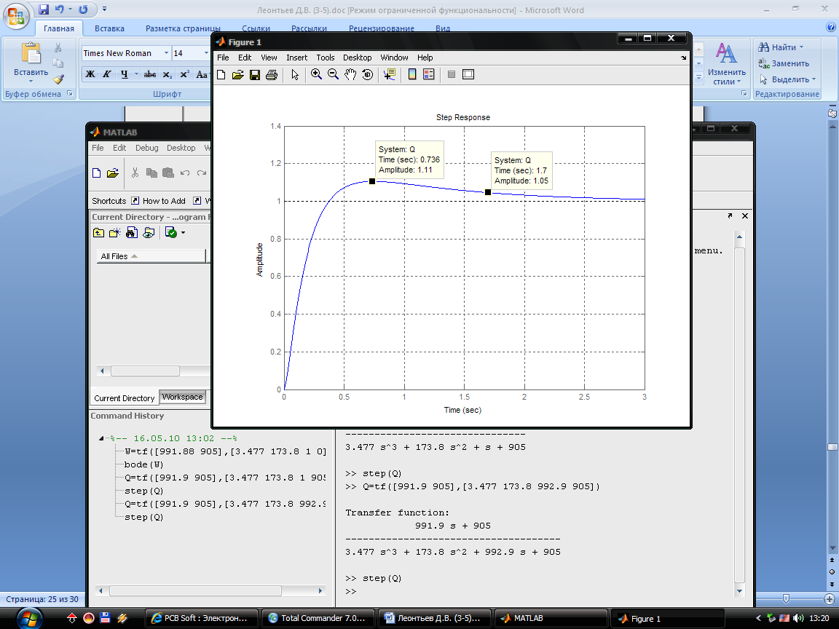

**Рисунок 6.3 – Переходный процесс синтезированной системы**

По рисунку 6.2, определяем:

Запас устойчивости по фазе: φ = 149°;

Запас устойчивости по амплитуде: h → ∞, т.к ЛФХ → –180˚.

По рисунку 6.3, определяем:

Время перерегулирования: tp = 1,7 с;

Коэффициент перерегулирования: ;

Число колебаний: М = 1.

Точность регулирования определяется ошибкой системы.

Передаточная функция ошибки:



где: g(t) – единичный входной сигнал,

С0 – коэффициент ошибки по входному воздействию,

С1 – коэффициент ошибки по скорости,

С2 – коэффициент ошибки по ускорению.

Так как система обладает астатизмом первого порядка с начальным наклоном –20 дБ/дек., то:

С0 = 0; С1 = 1/DV; С2/2=1/DE,

где: DV – добротность по скорости;

DE – добротность по ускорению.

DV = ωV; DE =.

По рисунку 5.2 определяем ωV и ωE.

lg(ωV) = 2,957; ωV = 905;

lg(ωE) = 0,36; ωE = 2,29;

DV = 905; DE = 2,29;

C1 = 1/ DV = 0,0011;

C2/2 = 1/ DE = 0,437.



ε(t) = 0.

# **7 СИНТЕЗ АНАЛОГОВОЙ СХЕМЫ И РАСЧЕТ ПАРАМЕТРОВ КОРРЕКТИРУЮЩЕГО УСТРОЙСТВА**

По виду передаточной функции корректирующего устройства определим схему корректирующего устройства.





Выбираем электрическую схему, передаточную функцию типового корректирующего устройства. Она будет содержать в себе следующие электрические схемы:

1. Передаточная функция корректирующего звена [2, 474 стр.]:

 k = 1 / R1 ∙ C; T = R2 ∙ C.



**Рисунок 7.1 – Схема корректирующего звена**

Таким образом, получили, что:

R1 = 10 Ом; R2 = 10,96 Ом; C = 0,1 Ф.

2. Передаточная функция корректирующего звена [2, 474 стр.]:

 k = 1 / R1 ∙ C; T = R2 ∙ C.



**Рисунок 7.2 – Схема корректирующего звена**

Таким образом, получили, что:

R1 = 10 Ом; R2 = 2,3 Ом; C = 0,1 Ф.

3. Передаточная функция корректирующего звена [2, 474 стр.]:

 k = R2 · C; T = (R1 + R2) · C.



**Рисунок 7.3 – Схема корректирующего звена**

Таким образом, получили, что:

R1 = 1727,8 Ом; R2 = 10 Ом; C = 0,1 Ф.

Реализация передаточной функции корректирующего устройства через четырёхполюсники, имеет вид:



**Рисунок 7.4 – Схемотехническая реализация передаточной функции корректирующего устройства**

R1 = 10 Ом; R2 = 10,96 Ом; R3 = 10 Ом; R4 = 2,3 Ом; R5 = 1727,8 Ом; R6 = 10 Ом; C1 = 0,1 Ф; C2 = 0,1 Ф; C3 = 0,1 Ф.

При коррекции с помощью интегрирующих устройств система менее подвержена влиянию помех.

# **8 ВЫВОД**

В данной курсовой работе произвели анализ исходных данных и из функциональной схемы получили структурную схему САУ. Для полученной схемы с помощью пакета MatLab 7.1 построили график переходного процесса. Произвели анализ устойчивости некорректированной САУ и пришли к выводу, что данная система неустойчива, а, следовательно, не может поддерживать режим работы объекта регулирования при действии на него возмущающих факторов.

Эта система не соответствует всем необходимым параметрам. Поэтому мы провели синтез САУ и подобрали такое последовательное корректирующее устройство, при котором система стала отвечать необходимым параметрам. Построили для скорректированной САУ графики переходного процесса, ЛАХ и ЛФХ (рисунок 6.2 и 6.3). Произвели анализ скорректированной САУ и пришли к выводу, что данная САУ устойчива и работоспособна.

# **9 ИСПОЛЬЗУЕМАЯ ЛИТЕРАТУРА**

1. Юревич Е.И. Теория автоматического управления. Учебник для студентов высш.техн.учебн.заведений. Л., «Энергия», 1975.
2. Бесекерский В.А., Попов Е.П. Теория систем автоматического регулирования. – М.:Наука, 1975. – 768 с.
3. Попов Е.П. Теория линейных систем автоматического регулирования и управления. М.:Наука, 1989. 304 с.
4. Ю.М Соломонцев «Теория автоматического управления» Москва, «Высшая школа», 2000, 91с.

5. Тюков Н.И., Дурко Е.М. и др. Методические указания к курсовой работе по дисциплине «Теория управления» / УГАТУ. – Уфа, 2004 – 35с.